**D:\ภาพกราฟิก...ครูวิ\กรอบ3\0445.WMFการประกันวินาศภัย**

**เรื่องง่ายๆ ใกล้ตัวคุณ**

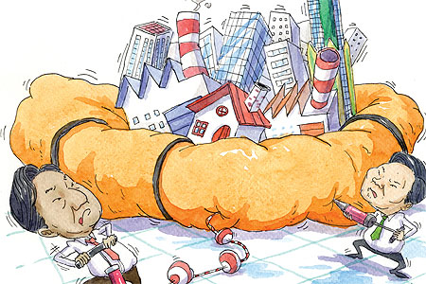**การประกันวินาศภัย** หมายถึง การที่ผู้รับประกันภัยตกลงจะชดเชยใช้ค่าสินไหมทดแทน หากเกิดความสูญเสียหรือเสียหายจากภัยต่างๆ ซึ่งความเสียหายนั้นสามารถประเมินค่าเป็นตัวเงินได้ โดย แบ่งออกเป็น 4 ประเภท ได้แก่

**1. การประกันอัคคีภัย (Fire Insurance) มี 2 ประเภท**

* 1. **การประกันอัคคีภัย แบบทั่วไปให้ความคุ้มครอง**

- ไฟไหม้

- ฟ้าผ่า

- การระเบิดของแก๊สที่ใช้สำหรับทำแสงสว่างหรือประโยชน์เพื่อการอยู่อาศัยเท่านั้น แต่ไม่รวมถึงความเสียหายจากการระเบิดของแก๊สจากแผ่นดินไหว

- ความเสียหายเนื่องจากภัยเพิ่มเติม ที่ได้ระบุไว้ชัดเจนในกรมธรรม์ประกันภัย เช่น ภัยน้ำ

ท่วม ภัยลมพายุ ภัยแผ่นดินไหว และภัยต่อเครื่องไฟฟ้า เป็นต้น

* 1. **การประกันอัคคีภัยสำหรับที่อยู่อาศัย ให้ความคุ้มครอง**

- ไฟไหม้

- ฟ้าผ่า รวมถึงความเสียหายที่เกิดขึ้นต่อเครื่องไฟฟ้าและอุปกรณ์ไฟฟ้าที่เกิดจากการลัดวงจรฟ้าผ่า

- การระเบิดทุกชนิด

- ภัยจากยานพาหนะต่างๆ หรือ ช้าง ม้า วัว ควาย ที่ทำให้เกิดความเสียหายต่อทรัพย์สินที่ได้ เอาประกันภัยไว้ รวมทั้งรั้ว กำแพง และประตู

- ภัยจากอากาศยานหรือวัตถุที่ตกจากอากาศยานแล้วทำให้เกิดความสูญเสียหรือความเสียหาย ต่อทรัพย์สินที่ได้เอาประกันภัยไว้

- ภัยเนื่องจากน้ำ ที่เกิดขึ้นโดยอุบัติเหตุจากการปล่อยรั้วไหล ล้น ท่อน้ำ ถังน้ำ เป็นต้น รวมถึงน้ำฝนที่ผ่านเข้าภายในจากการชำรุด ของสิ่งปลูกสร้างแล้วทำให้เกิดความเสียหาย ต่อทรัพย์สินที่ได้เอาประกันภัยไว้



1. 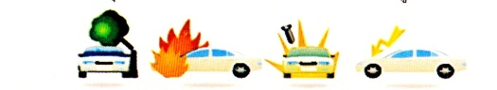**การประกันภัยรถยนต์ (Automobile Insurance)**

คือ การประกันภัยเพื่อคุ้มครองความเสียหายอันเกิดจากการใช้รถยนต์ ประกอบด้วย

* ความสูญเสียหรือความเสียหายต่อบุคคลภายนอกอัน ได้แก่ ความเสียหายต่อชีวิตร่างกาย หรือ

อนามัย และทรัพย์สิน

- รถยนต์เสียหาย สูญหาย ไฟไหม้

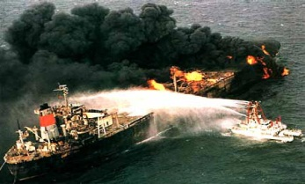- ความคุ้มครองตามเอกสารแนบท้าย เช่น อุบัติเหตุส่วนบุคคล ค่ารักษาพยาบาล การประกันตัว ผู้ขับขี่

1. **การประกันภัยทางทะเล และการขนส่ง (Marine Insurance)**

คือ การภัยความเสียหายของตัวเรือ สินค้า และทรัพย์สินที่อยู่ระหว่างการขนส่งในประเทศ และระหว่างประเทศ

* 1. **การประกันภัยการขนส่งสินค้าทางทะเล** แบ่งความคุ้มครองเป็น 3 แบบ

- Institute Cargo Clauses (C) คุ้มครองความสูญเสียที่มีต่อสินค้าจากภัยต่างๆ ได้แก่ ไฟไหม้ ระเบิดเรือเกยตื้น เรือจม พลิกคว่ำ เรือชนกัน การขนส่งสินค้าลงจากเรือ ณ ท่าเรือหลบภัย ความเสียหาย ที่เกิดกับส่วนรวมหรือสินค้าถูกโยนทิ้งทะเล

- Institute Cargo Clauses (B) ให้ความคุ้มครองเหมือน (C) แต่ขยายรวมถึงแผ่นดินไหว ภูเขาไฟระเบิด ฟ้าผ่า สินค้าถูกคลื่นซัดตกทะเล น้ำเข้าในระวาง

- Institute Cargo Clauses (A) ให้ความคุ้มครองความเสียหายจากภัยทุกชนิดที่ไม่ได้ระบุไว้ในข้อยกเว้น

* 1. **การประกันภัยตัวเรือ**

ให้ความคุ้มครองความสูญเสียหรือความเสียหายที่เกิดขึ้นกับตัวเรือ รวมถึง เครื่องจักร และอุปกรณ์ต่างๆ ที่อยู่บนเรือ และยังขยายความคุ้มครองไปถึงความรับผิดจากการชนกัน

* 1. **การประกันภัยสินค้าที่ขนส่งภายในประเทศ**

เป็นการประกันภัยความสูญเสียหรือความเสียหายของสินค้าที่ขนส่งภายในประเทศ ทั้งทางบก ทางน้ำ และ ทางอากาศ แบ่งออกเป็น 2 แบบ คือ

|  |  |
| --- | --- |
| แบบเสี่ยงภัยทุกชนิด | แบบระบุภัย |
| ให้ความคุ้มครองความสูญเสียหรือความเสียหายโดยสิ้นเชิง หรือบางส่วนของสินค้าที่เอาประกันภัยอันเกิดจากอุบัติเหตุ | - **อัคคีภัย การระเบิด หรือฟ้าผ่า**  **- ยานพาหนะ ชนกับสิ่งหนึ่งสิ่งใดนอกยานพาหนะนั้น**  **- เรือจมหรือเกยตื้น เครื่องบินตก รถไฟตกราง เป็นต้น**  **- ภัยเพิ่มพิเศษอื่น** |

1. **การประกันภัยเบ็ดเตล็ด (Miscellaneous Insurance)**

คือ การประกันภัยที่ให้ความคุ้มครองต่อความสูญเสียหรือความเสียภัยหาย อันเนื่องมากจากภัยอื่นๆ ที่อยู่นอกเหนือจากการคุ้มครองของการประกันภัยรถยนต์ การประกันภัยทางทะเล การประกันอัคคีภัย และการประกันชีวิต เช่น

1. **การประกันภัยอุบัติเหตุ** ให้ความคุ้มครองต่อผู้เอาประกันภัยในกรณีที่ประสบอุบัติเหตุ ได้รับความบาดเจ็บทางร่างกาย การเสียชีวิต การสูญเสียอวัยวะ ทุพพลภาพ อวัยวะสายตา การรับฟังเสียง การพูดออกเสียง หรือทุพพลภาพถาวร เป็นต้น อันเนื่องมาจากอุบัติเหตุที่เกิดขึ้น
2. **การประกันภัยสุขภาพ** ให้ความคุ้มครอง ค่าใช้จ่ายที่เกิดขึ้น จากการรักษาพยาบาลนั้น จะเกิดขึ้นจาการเจ็บป่วยจากโรคภัย หรือการบาดเจ็บจากอุบัติเหตุ ได้แก่ ผู้เอาประกันภัย เช่น ค่าใช้จ่ายกรณีที่มีการรักษาพยาบาลฉุกเฉินหลังจากการเกิดอุบัติเหตุ ค่าใช้จ่ายสำหรับการรักษาที่คลินิก หรือแผนกผู้ป่วยนอกของโรงพยาบาลค่าใช้จ่ายในการคลอดบุตร เป็นต้น
3. **การประกันภัยโจรกรรม** ให้ความคุ้มครองแบ่งออกเป็น 3 แบบ คือ

แบบ จร. – ลักทรัพย์ที่ปรากฏร่องรอยงัดแงะ

- การชิงทรัพย์ ปล้นทรัพย์

- ความเสียหายต่อตัวอาคาร

1. **การประกันภัยความรับผิดต่อบุคคลภายนอก**

* ให้ความคุ้มครอง การเสียชีวิต หรือบาดเจ็บ หรือเจ็บป่วย ของบุคคลใดๆ ผู้เอาประกันภัยต้องรับผิดตามกฎหมาย ฯลฯ

ประโยชน์ของการประกันภัย

1. **ประโยชน์ต่อผู้เอาประกันภัย**

- ให้ความคุ้มครองต่อบุคคล ครอบครัวและทรัพย์สินของผู้เอาประกัน

- ปลูกฝังให้เกิดนิสัยประหยัดและเกิดการออม

1. 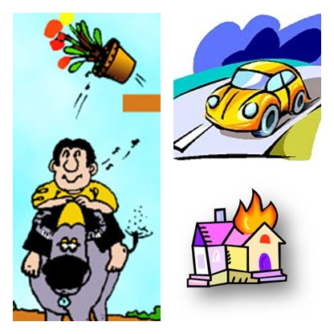**ประโยชน์ต่อธุรกิจ**

- ช่วยให้เกิดความมั่นคงในการประกอบธุรกิจ

- ช่วยเพิ่มประสิทธิภาพในการดำเนินธุรกิจ

- ช่วยในการขยายเครดิต

- ช่วยให้เกิดเสถียรภาพในต้นทุนการผลิต

- ช่วยส่งเสริมธุรกิจบางประเภทให้เติบโตขึ้น

1. ประโยชน์ต่อเศรษฐกิจและสังคม

- ระดมทุนเพื่อการพัฒนาประเทศ

- ลดภาระแก่สังคมและรัฐบาล



**สายด่วนประกันภัย 1186**

**ศูนย์บริการด้านการประกันภัย** **Insurance Service Center : ISC**

สายด่วนประกันภัย **1186**

ทำหน้าที่ให้คำปรึกษาช่วยเหลือเกี่ยวกับการประกันภัยหรืออื่นๆ ที่เกี่ยวข้องกับธุรกิจประกันภัย



**บริการทางอินเทอร์เน็ต**

รับเรื่องร้องเรียนทาง **www.oic.or.th หรือ** e-mail : [**ppd@oic.or.th**](mailto:ppd@oic.or.th) เพื่อเพิ่มช่องทางร้องเรียนให้ประชาชนสามารถเข้าถึงสำนักงาน คปภ. ได้ง่ายและสะดวก รวดเร็วขึ้น

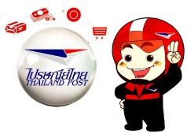**บริการทางไปรษณีย์** รับเรื่องร้องเรียน ทาง**ตู้ ปณ.40 ปณศ. จตุจักร 10900**

ทางด่วนข้อพิพาท/การรับบริการด้วยตนเอง

ที่สำนักงาน คปภ. ทั่วประเทศ เพื่อร้องเรียนและประสานทางโทรศัพท์กับหน่วยควบคุมคุณภาพของบริษัทประกันภัยเพื่อหาข้อยุติโดยเร็วที่สุด

คปภ. สำนักงานคณะกรรมการกำกับและส่งเสริมการประกอบธุรกิจประกันภัย (คปภ.)

22/79 ถนนรัชดาภิเษก แขวงจันทรเกษม เขตจตุจักร กรุงเทพฯ 10900

โทรศัพท์ 0-2515-399 โทรสาร 0-2515-3970

